一月campaign社媒营销方案

背景
- Wegic 年度MRR目标：$100000
- Wegic在一月将迎来多方面的重大更新，涵盖定位、功能等，将会有更大的营销势能

目标

- 新增 8w T1 用户（对应自然新增 30w 全球用户）
- 当月营收 10w $

T1国家包含：
美国、英国、加拿大、澳大利亚、西班牙、法国、阿联酋
可以投放的T2国家：
墨西哥、意大利、德国、日本、新加坡

预算确定
根据大盘注册成本为$2.5测算，营销总预算定为 $200000

前期准备

目标用户
目标用户基于Wegic用户调研+新定位确定
- SMB Owner (Small and Medium-sized business owner)
- Freelancer, solopreneur
特点：
- 需求迫切
- 简单、快速的经营管理，无需太多维护成本
- 0基础
- 预算有限
他们用Wegic的主要目的是：建立自己业务的官方网站，起到增加展示、引导承接的作用。

平台选择
本轮营销涉及新定位宣传，因此可将其视为全方位的一次新发布。
选择的平台&优先级如下：
- Instagram
- Tiktok
- Youtube
- Twitter
- Linkedin
选择逻辑：
- Instagram, Tiktok和Youtube是海外社媒主流平台，有最大的人群基数
- Twitter上关注AI领域资讯的人很多，适合具有传播性的产品发布
- Linkedin和Twitter性质相同，平台上科技领域KOL资源丰富，适合做新品宣发

达人选择与预算分配
根据之前的经验，各个平台特点如下：
Instagram: 适合头部大号的投放。关注Engagement Rate很重要
Tiktok: 腰尾部KOL+KOC起量，在集中时间发布，测试爆款
Youtube: 做头部达人，流量长尾最长，起量周期慢
Twitter: Impression高，CPM低，合作周期短，起量周期短，地域限制效果不明显
Linkedin: 一般配合Twitter做，社群粘性强
因此根据以上特点，制定如下投放策略：
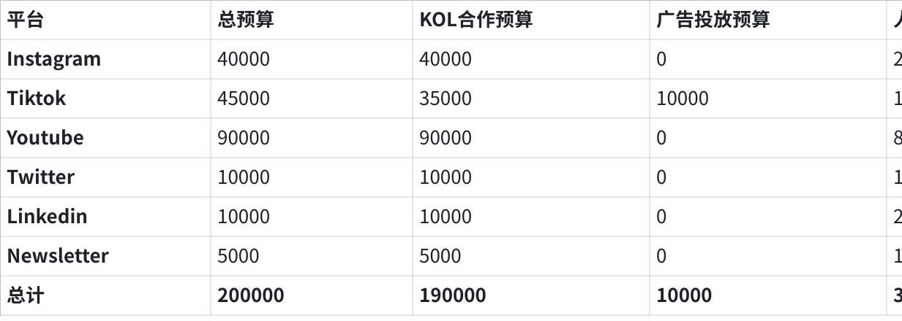
点击图片可查看完整电子表格
平台策略与KOL类型：

- Instagram：
- KOL体量：头部KOL为主（粉丝量1M+），量级不够时可下放至中腰部KOL（粉丝量50k+）
- KOL类型：
- 类型一：注重设计、创业工具推荐的视觉效果好的AI、科技、商业创作者。例如：
- https://www.instagram.com/derjotech/
- https://www.instagram.com/peterpandev/
- https://www.instagram.com/adam.godigital/
- 类型二：视觉效果好、有自己制作content的 business / AI pages（需要我们完全制作内容，达人侧不进行任何把控的，效果往往较差）。例如：
- https://www.instagram.com/wealth/
- https://www.instagram.com/chatgptricks/
- 内容形式：发布Reels为主；Wegic功能和案例展示；用户案例分享
- 合作模式：纯flat fee。可加购Manychat Automation

- Tiktok
- KOL体量：
Estimated Impression | 单个平均合作金额 | 筛选指标 | 预算分配 | 品牌方支持
10k+ | 200-500 | CPM 及格线 $10  CPM 优秀线 $5 | $30000 | - Campaign brief  - Sample videos
10k以下 | $30-80 | 垂类高度匹配 | $5000 | - Campaign brief  - Material set  - Brainstorming ideation together (Impression-oriented structure integrated with viral trends)  - Script drafting and editing guidance  - Caption creative
- KOL类型：
- 类型一：互联网工具、网站推荐类型的创作者。例如：
- https://www.tiktok.com/@setups_ai
- https://www.tiktok.com/@mohabtech
- https://www.tiktok.com/@eloiljf?lang=en
- 类型二：分享Entrepreneurial Insights, marketing tips的创作者，或自己本身就是一个Solopreneur/Marketing/Freelancer/Side hustler领域的KOC，最好之前有相关接广的经验。例如：
- https://www.tiktok.com/@kikobaylon
- 类型三：泛科技、商业类的创作者。例如：
- https://www.tiktok.com/@job_player
- https://www.tiktok.com/@mago.jp
- 类型四：工具社群的KOC。KOC 可使用积分置换的方式进行合作 KOC积分置换社媒活动 例如：
- https://www.tiktok.com/@nicholas_ballerini_tech
- 内容类型：发布Video为主，时长15-60s，推荐30s以上但不建议超过90s；网站生成案例快速展示；动态教程；用户挑战；病毒式短视频。
- 合作模式：Flat fee + spark ads（注意有的达人可能没有这个code）

- Youtube
CPM 20-30
- KOL体量：头部KOL
- KOL类型：
- 类型一：创业工具分享、前沿科技解析类创作者，例如：
- https://www.youtube.com/@digitaltrends（跟进中）
- https://www.youtube.com/@mkbhd
- 类型二：Marketing tips / Entrepreneurial tips / Personal growth 相关分享，受到企业主关注的账号，例如：
- https://www.youtube.com/@aliabdaal
- 内容类型：深度教程、产品对比视频或使用体验分享。只做dedicated long video。Integration/sponsored exposure等其他合作形式均不考虑。
- 合作模式：Flat fee

- Twitter
- KOL体量：头部+中腰部KOL
- KOL类型：
- 类型一：AI、科技类创作者，例如：
- https://twitter.com/AngryTomtweets
- https://twitter.com/hey_madni
- 类型二：Business tips/mindset创作者，例如：
- https://twitter.com/MindWisdomMoney
- https://x.com/infomoneypro
- 内容类型：产品功能教程、案例演示Thread （不少于5个subtweets），视情况决定是否做单post，帮助producthunt冲榜
- 合作模式：Flat-fee

- Linkedin(和twitter搭配着做）
- KOL体量：头部+中腰部KOL
- KOL类型：
- 类型一：创业者、管理经验分享
- 类型二：AI、科技类、创作者工具分享
- https://www.linkedin.com/in/synodinoskonstantinos/
- 内容类型：产品分享
- 合作模式：Flat-fee

中期策划

内容方向

达人brief

Timeline
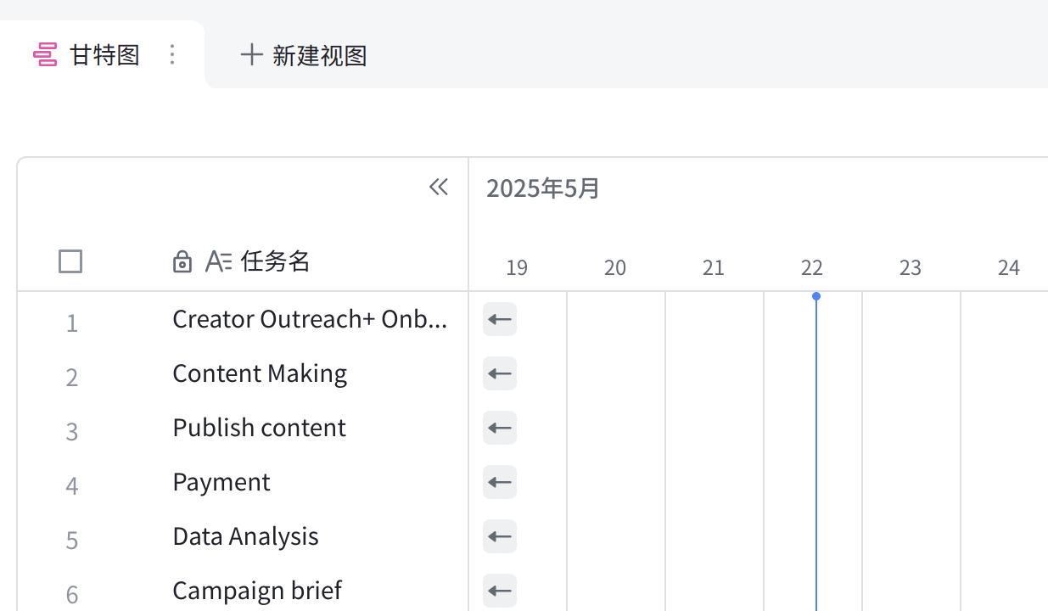
点击图片可查看完整表格

风险规避

后期执行

舆情监控

数据跟踪

